Texte à compléter

Description | Exemple
L'exercice de texte à compléter consiste à créer une phrase ou un paragraphe avec des mots manquants. Il faut indiquer quels mots doivent être marqués comme "manquants". | 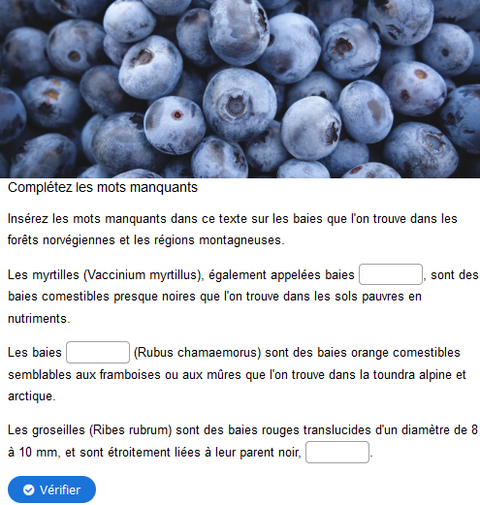

À remplir :
Instructions, texte avec des mots manquants mis en évidence (par exemple soulignés, surlignés ou d’une autre couleur).
Titre de la tâche et consigne :

Texte avec les mots manquants mis en évidence (par exemple soulignés, surlignés ou d’une autre couleur) :

